Day1

Odometer 的解析度

Odo 5hz resoultuion 1 度

p19

laser odo

rf20 laser odo

三個點決定XX but noise can see paper

Pros:

Cons: IMU 補償 用gy85

走最輕便

no ros serial

2D EKF 可調性很差 robot_pose_efk

drone: use ethzasl_msf

vo visual odo can measure velocity and etc

p21

查看

look up “hypha_ekf_params_bag.yaml” for pc

“hypha_ekf_params.yaml” for car

why?

如何比較不同參數的rviz軌跡

兩招：

一招是截圖

一招是 rosbag record … how

blue line : laser x y z + IMU EKF yaw

red line : laser

積分 ekf

odo0： x,y,z added→ car jump ??? 改有bag的 since for pc???

(這邊是說:原本沒吃x,y,z資料，現在吃了x, y, z 的資料，車子動態會產生跳動的狀 態，機制在此。)

imu0: 只吃yaw 可吃線性加速度 有好有壞 term num 10 (第10項)

* IMU covariance and Odo 的convaiance 都是0 不會work ????

(問號就是待釐清之處)

操作：怎看

cmd1: roscore

cmd2: rostopic list

cmd3: roslaunch …

cmd2: rostopic list

rostopic list

rostopic echo /XXX

pose odo frame (man)

twist XX frame (car) so y z = 0

IMU 自己寫 積分 IMU 原生 x y z 加速度

比較相信哪個 convariance

p22

test odo

usb

gy85 陀螺儀跟加速規

yaw傳給uno (做一個乘法 乘一個scale factor)在傳給ros

這邊要把一個車上的usb( 應該是小片電路版那個)接到筆電

sudo chmod 666 /dev/ttyUSB0

開arduino IDE

#o1 是oh 不是零

#ox

57600baud

可以看到很多個數值在跑, 哪個是yaw?

imu see imu_auto.py

bios 自動校正

———

一些我自己的速記，待釐清之處，以及可以作的測試:

如何用網路線連接車子:

ping 10.0.0.1 car

remmna

疑問:

新環境 怎設參數

加新sensor

指定port

ssh 連線

node不能重複 會報錯

控制車子

電池 充電法: 要調到 balance

L1 controller

PI controller

vcmd給定值

可以作的幾個練習:

用車子做 hector SLAM

用車子做 gmapping

icp mapping

單純只做 laser odo

在車上跑roscore 之後

設好環境變數 wlan

電腦端操作

export ROS_MASTER_URI=[http://192.168.6.1](http://192.168.6.1/)

exprt ROS_HOSTNAME=192.168.6.2

export ROS_IP=192.168.6.2

之後就可以從

ssh

pwd

Test_gmapping

cmd2: rostopic list

rviz

應該可以看到 topic

ad hoc 不適合這樣做 ?? 網路連線慢

可以作的練習:

建小地圖 來測 L1 controller

簡單的測試

建完map後 存map

怎麼存map:

rosrun map_server map_saver ＃存在當地路徑

rosrun map_server map_saver -f hypha_map01 map:=/map ＃設定明子

RACECAR_amcl_

要改讀map的路徑

map_server

ards=”$(find…)

改

~/map/

map 存到 map/test

自己建地圖 然後讓車子跟著自己建的地圖來跑

(我們用偷吃步 不改名稱 因為要改名稱 路徑也要改 所以直接覆蓋)

rplidar 非常吃電 而且要吃很準 比如3.45V, 3.43V就會掛掉，而且不報錯

一些指令備記:

ssh [odroid@192.168.6.1](mailto:odroid@192.168.6.1)

sudo chmod 666 /dev/ttyUSB0

remmina

roslaunch hypha_racecar desktop_gmapping.launch

rostopic echo /rf2o_laser_odometry/odom

roscore

Day2

P5

講師說看完80% source code and paper

Nav and AMCL

overview

給初始值跟目的

map → statics or dynamics

動態更新

Sensor data 可吃各種sensors

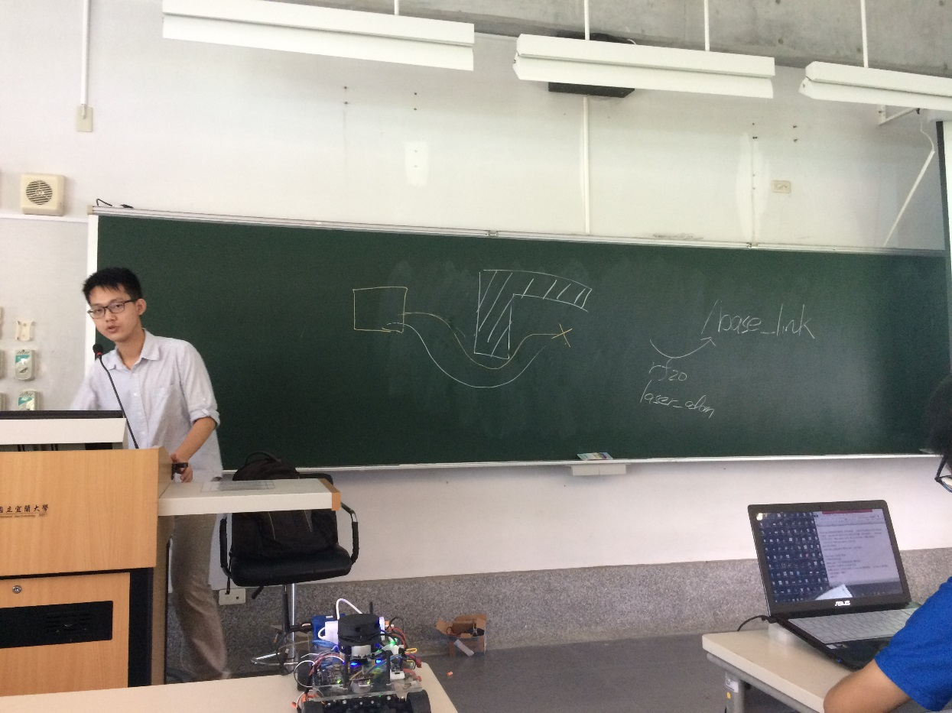

P6

TF transfrom

/map -> /odom -> /base_link (car)

amcl rf20

(error) laser_odom

()

外接的紅外線

P6

看ros doc 看它吃啥 sensor map or what 輸出是啥？ 要不要轉換

Nav and AMCL

P7

[move_base]

node 和別人溝通 不同 topic

service 只call 一次

Action API :

包裝 service and topics 浪費頻寬 邏輯不好寫

給一個需求 A 點到B點 到了請robot回報 做起來比較直觀 goal rviz 中 用 goal 就是使用 action API

到了沒 遇到啥障礙

Subscribed Topics

Output

要調的參數很多

see Overview

考慮機器人的動態特性

e.g., local planner (DWA and base local planner 根據 differential drive ...)

我們用 L1 controller 市售可能用DWA 值得了解

Common paras

global D

local

recorvey 障礙物更新不夠快時

e.g. 原地旋轉 跟robot設定的範圍重合 noise點就會消掉

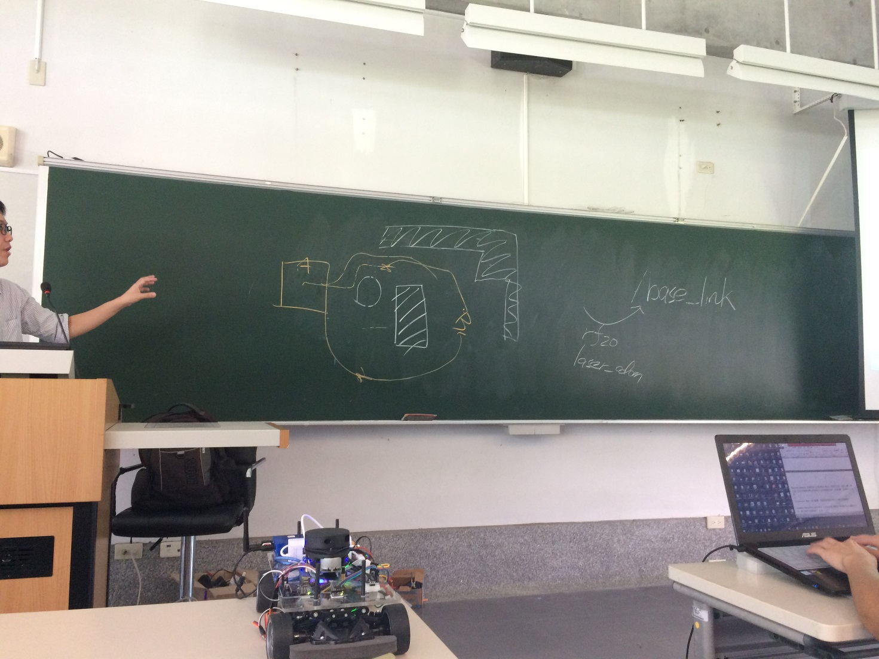

planner fre: default = 0 很大障礙物 很長一條溝 才會有問題

e.g 0 → 0.1 5秒一次

why not 10hz 一下上面 25 一下 下面26 cost , path 要哪個呀？

參數要怎寫 看RACECAR amcl

[costmap2d]

我不想離牆壁多近 用這個實現

local 以robot為中心

global

map 吃進去

deep green -1 unknown area

red 254

blue 253 在機器人的內徑內 中心點

128 在機器人的外徑內 機器人旋轉的話 會撞到

green 0

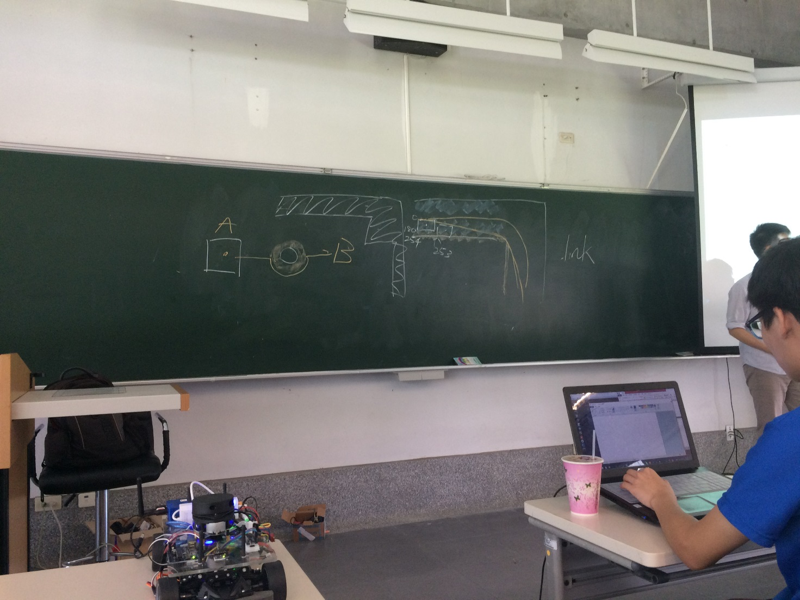

e.g. 如何規劃出不要切邊障礙 規劃出來 可走道路中間的路徑

上下兩層cost map

local map

global map 可以動態更新？ 或選擇性更新 訂閱 sensor topic

[cosmap2d] Layer Specs

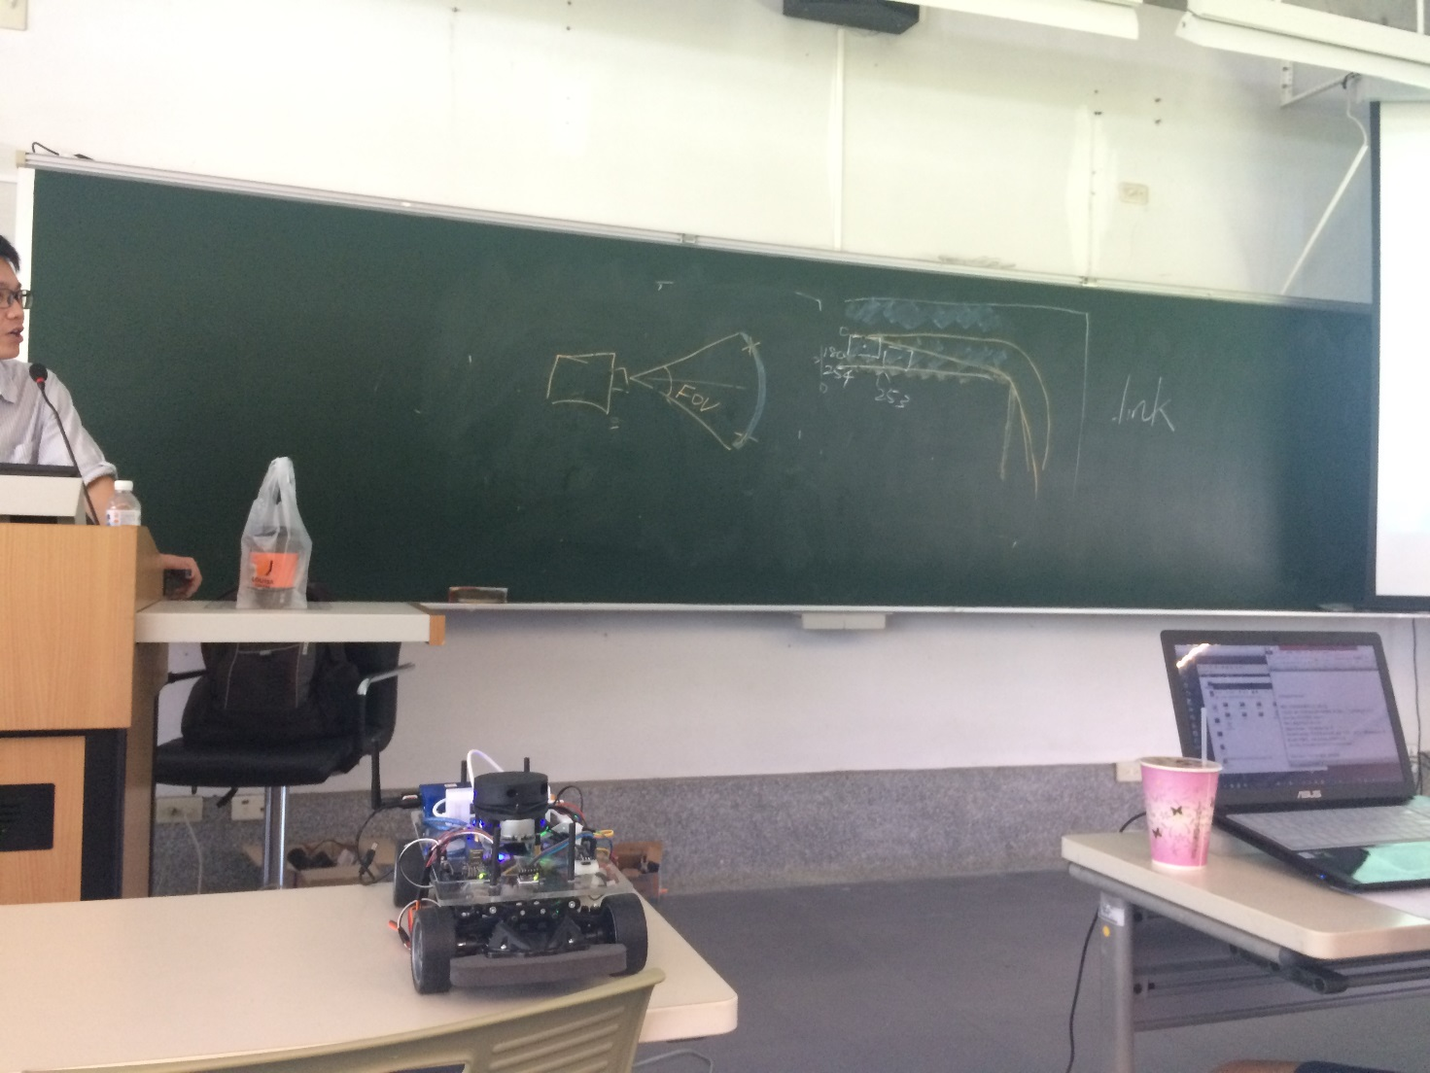

map: 0 and 255

static: global map 吃

obstacle: global(可不吃) and local map(可吃 可不吃 global map 投影) 都會用 (這邊不太懂)

支援RGBD 3d or 2d

inflation: 要讓車走走道中間 exp decay 慢一點 剛好讓兩邊的costmap剛好夾在中間

other: Range sensor Layer FOV (聲納的topic),

social costmap Layer: 考慮人機互動

人走得路徑 機器人不要穿過 很不禮貌 透過人腳 計算出人行走得model 就可以畫出人的路徑 然後在人路徑上弄一層costmap 機器人就不會經過

p13

一些參數

Inflation

obstacles: laser

static: read

可以選擇相信 obstacle or static

p14

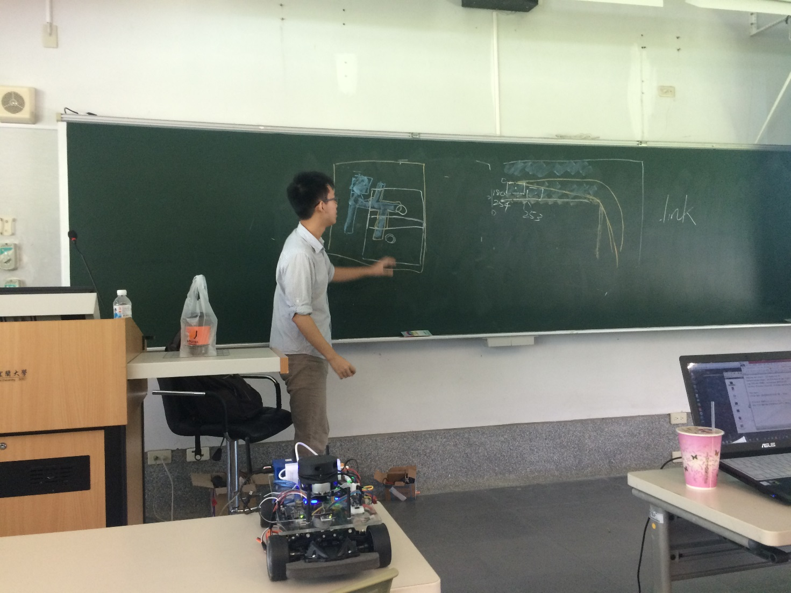

(不確定黑板講解的部分是不是在解釋 rolling windows)

static map (for global map)

rolling window (for local map )(pic) (疑問: 關掉會怎樣？)

p15

看參數

p16

overview L1 contraller

dwa dynaimcs wins approach

6個factors

vd 是物理限制 速度不可能是任意值

Lin 全看完 可討論

p17

goal cost

path cost

p18

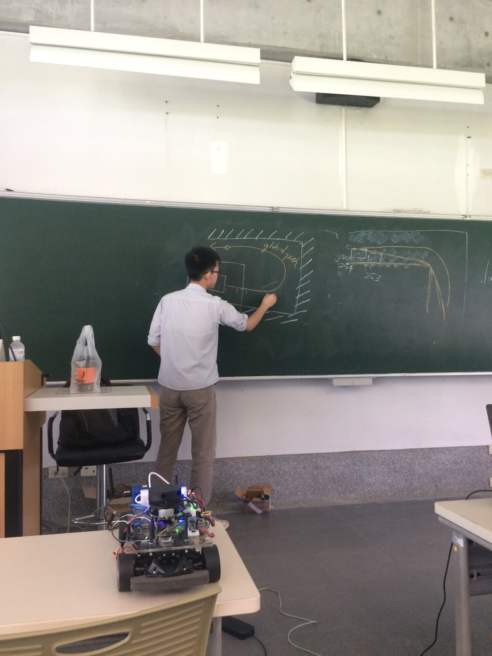

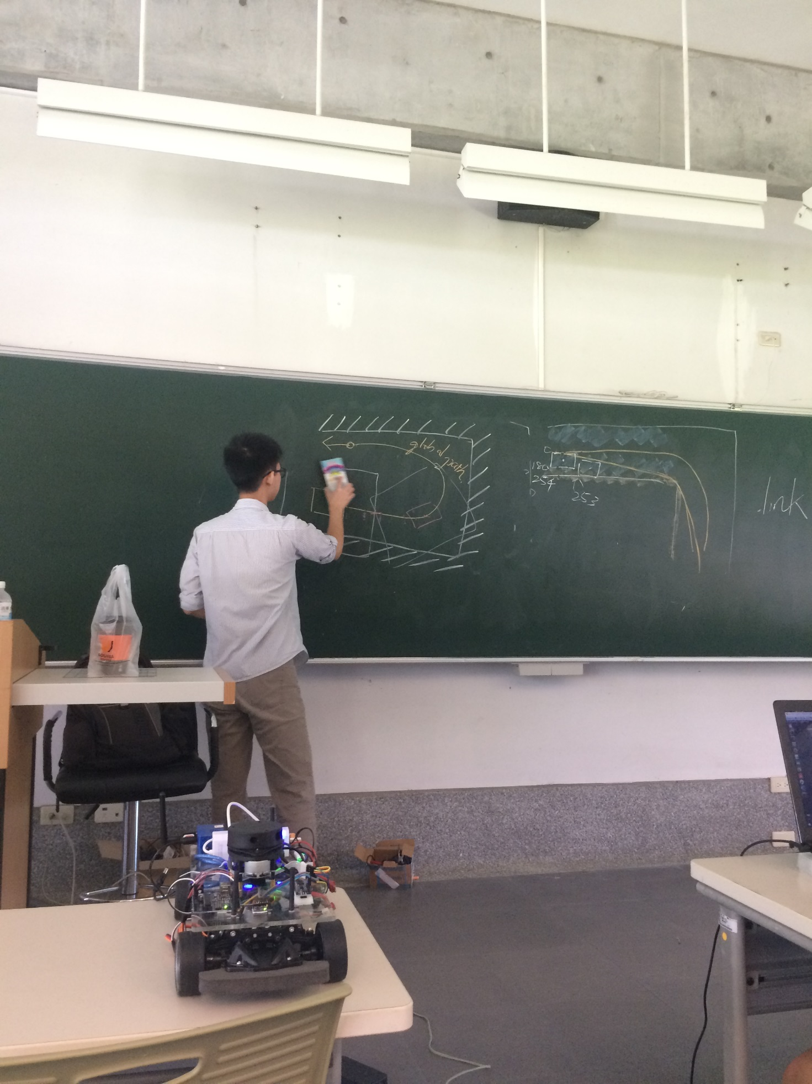

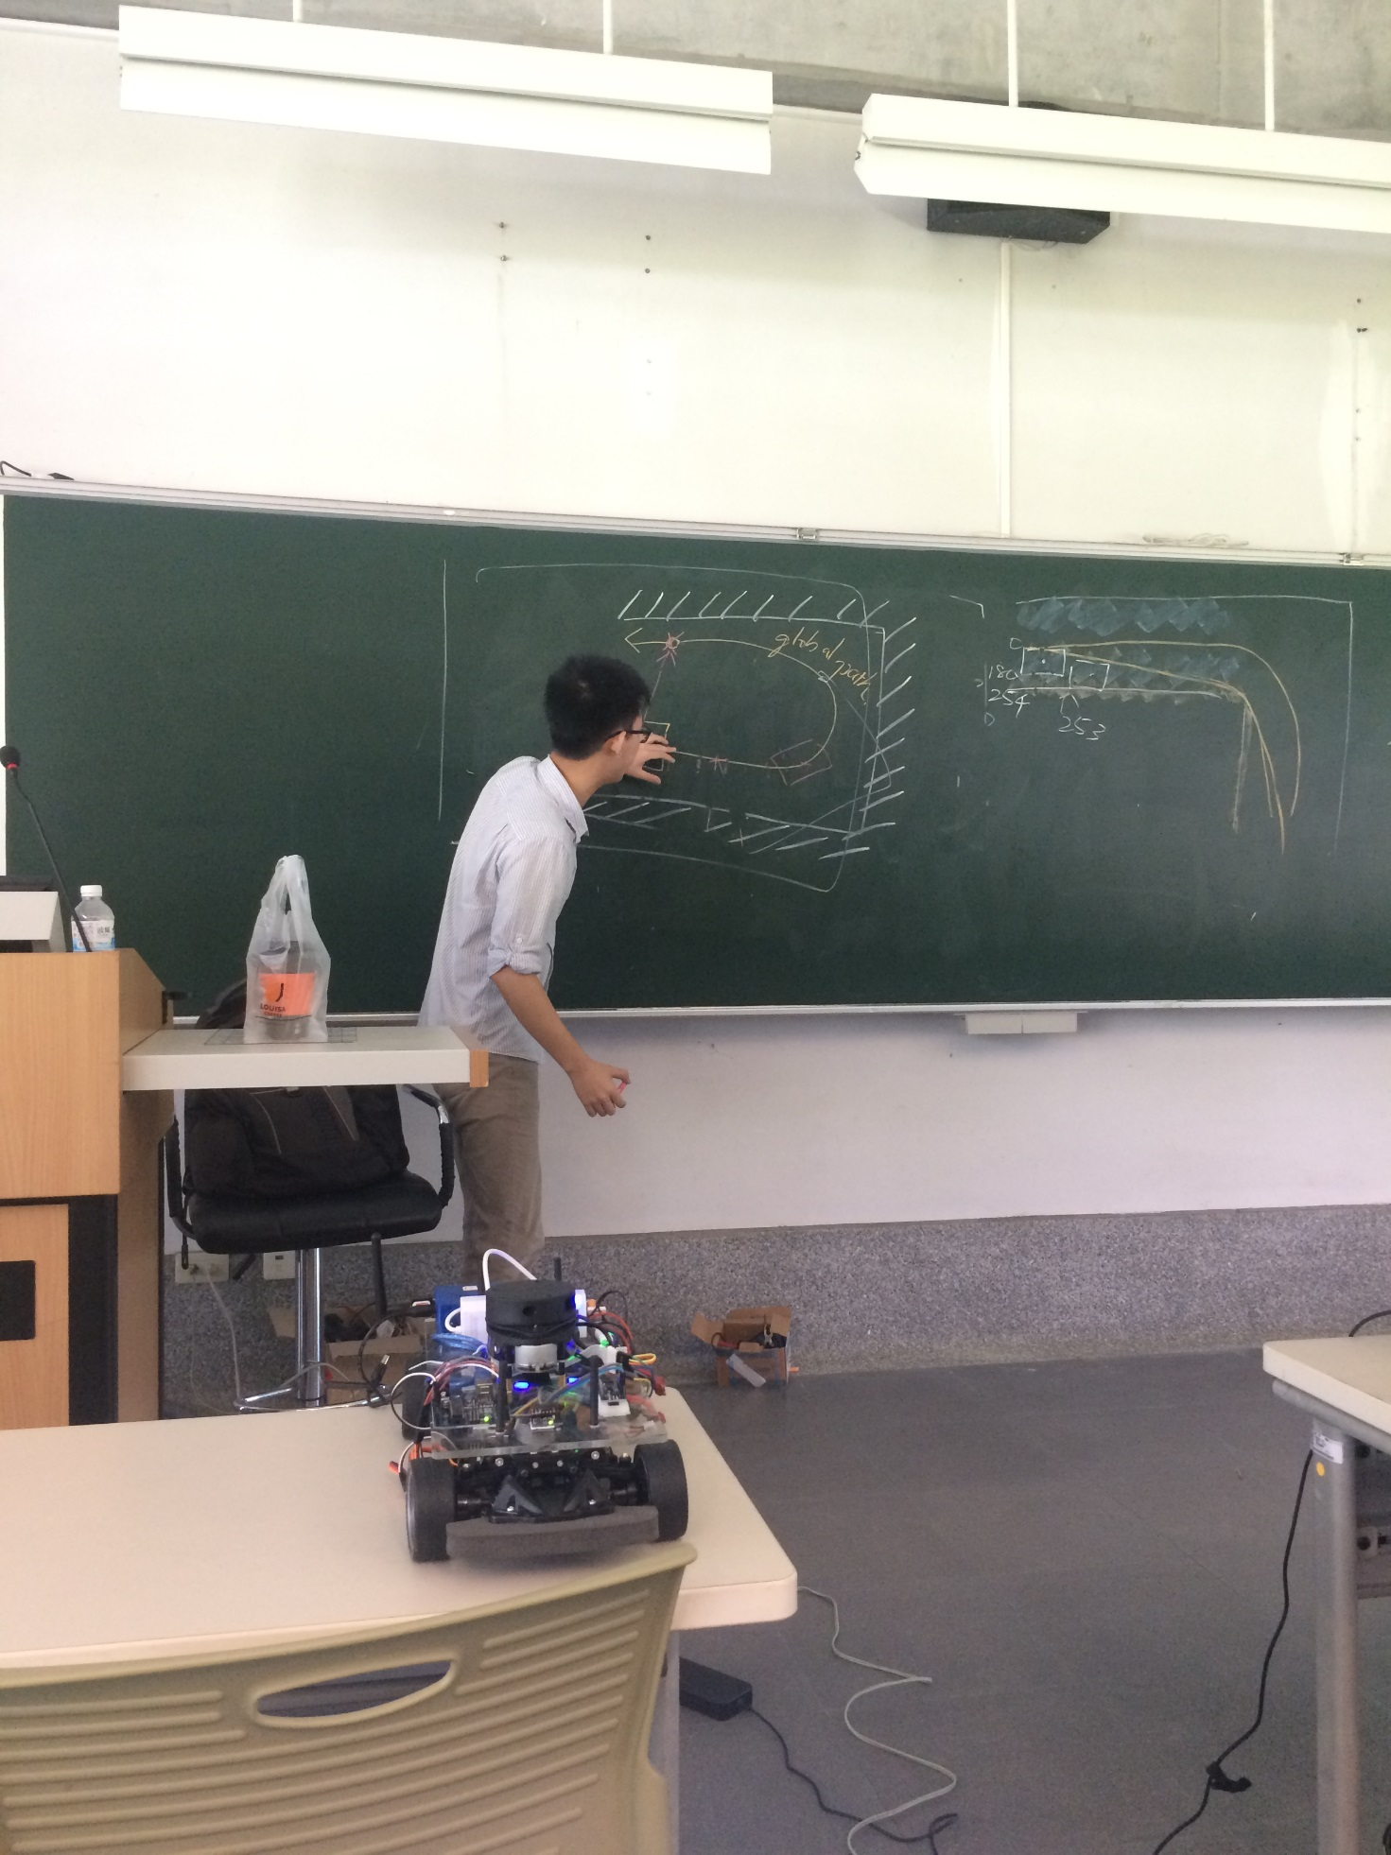

dwa 是拿藍色的 ！ (遇到 dwa 的時候的 bug )

紅goal

藍goal

會造成 機器人有很奇怪的 bug 不斷前後移動 (pic )  
(這種bug 有很多開發者遇到 網路上有許多討論)

給一些數值例子？ 這需要研究

Local map too big (包到 target)

goal cost =

path cost =

Local map 正常

goal cost =

path cost =

參數

sim_time = 1.5

時間長 軌跡長

xy_goal_tolerance 先讓你機器人到xy 附近 然後修正orientaion 但因為 odom 有誤差

瘋狂旋轉 xy到了 修ori 旋轉 有誤差 xy 到了 修ori 有誤差. …..repeat

p19

rviz pose

p20

GPS

–

rqt

GUI 調參數用的 全白

node Graph

動態調整

跑模擬

roscore

roslaunch navigation_stage move_base_amcl_2.5cm.launch

debug:

roecore 不work:

因為 master 設成車子

#export ROS_MASTER_URI=http://192.168.6.1:11311

#export ROS_HOSTNAME=192.168.6.2

#export ROS_IP=192.168.6.2

costmap_common_params.yaml

[操作] 使用PC來控制<C>來建map

1. <PC>: 連接到<C>

車上odriod 啟動

remmina

2. <C>: roscore

3. <C>: 用<PC>來控制車子

rosrun rosserial_python serial_node.py _port:=/dev/uno _baud:=57600

rosrun hypha_racecar racecar_teleop.py

4.<C>: 開始做掃描 下面選一個

roslaunch hypha_racecar Test_gmapping.launch

roslaunch hypha_racecar Test_hector_rplidar.launch

roslaunch hypha_racecar Test_icp_mapping.launch

roslaunch hypha_racecar RACECAR_amcl_nav.launch

5.<PC>: rviz

設定fig

把建立好的map 存起來

為了避免改路徑 直接覆蓋過去 map.y

<PC> rosrun map_server map_saver

~/catkin_ws/src/hypha-racecar/map/test$ rosrun map_server map_saver

6. 根據已經建好的 map, 自動跑

<C> roslaunch hypha_racecar RACECAR_amcl_nav.launch

<PC> rviz

設起點 終點

<C> 為何知道我建的map?

目前是隨身碟放入

可修改建立好的map

用小畫家

7. 跑得不理想的時候

一些看參數的方法

add → → PoseArray

改點的大小

調L1 裡面的參數

哪些參數優先改？

太慢轉彎

太快轉彎

bug : L1

rviz 在有線的情況下 讀不到 map

改成無線 就可以讀到了

修改處：L1 vcmd 2 → 1 可以改變車子看的距離

L1 Kp needs modificaiton!

＊＊

可以用 bag 錄 所有的sensor data 回來本機在建成map

rosbag record /scan /imu_data

**

我按照建好的map 跑 但是IMU 出問題

車向右 但是 rviz 上面是向左

imu_node.py

＊＊

bashrc：

source /opt/ros/kinetic/setup.bash

source /home/ko/catkin_ws/devel/setup.bash

export ROS_MASTER_URI=http://192.168.6.1:11311

export ROS_HOSTNAME=192.168.6.2

export ROS_IP=192.168.6.2

#export ROS_MASTER_URI=http://10.0.0.1:11311

#export ROS_HOSTNAME=10.0.0.2

#export ROS_IP=10.0.0.2

[Bug fix] RaceCar Workshop (第一場次)

關於課程第二日下午IMU無法使用的問題，  
已經在最新的hypharos pkg解決，更新步驟如下：  
1. 登入你的odroid  
-->$ ssh odroid@192.168.X.1  
2. 進到hypha_racecar pkg  
-->$ cd catkin_ws/src/hypha-racecar  
3. 更新成新版  
-->$ git pull   
4. 然後就能使用gmapping or icp mapping建地圖  
-->Test_gmapping.launch  
5. 建好地圖後記得將地圖存檔  
-->$ rosrun map_server map_saver  
6. 修改RACECAR_amcl_nav.launch  
--> 將map改成你剛剛的地圖  
--> 如果是tt02 (日本制)就可以直接開始  
--> 如果是hsp (大陸制)請記得將Kp改成負值  
7. 啟動RACECAR_amcl_nav.launch  
--> 等待terminal顯示 "Publishing IMU data..."  
--> 在筆電端的RVIZ給init pose, goal  
--> 開啟電變開關，就能使用了

問題成因(有興趣再往下看)  
原先在odroid上imu_node在透過gyro_z計算yaw時，把在nano上ekf fused過的yaw一起放進來算，那這個yaw會受到磁力計的影響，可是之前學弟在地下室、或我們在上課教室都沒有強大磁力干擾，所以沒有問題，但競賽場地那邊似乎有很強的磁場導致磁力計受到干擾進而影響yaw計算。那現在更新過得code已經完全拿掉磁力計的干擾，讀值也相當準確、穩定。如果想要比較的話，可以拿原先的imu_auto.py去計算yaw，這時拿強力磁體在旁邊晃，會發現yaw被改變。但新的imu_auto.py就不會受影響！